Evidência de Teste
Nome do Projeto:
Área Gestora |  | Consultor CGPP
Gerente de Projeto |  | Data da Solicitação

- Cenário 1 – [Nome do Item de Backlog]

Objetivo do Teste
Objetivo do teste: [Parte que informa o objetivo a ser alcançado pelo teste executado. Exemplo: “Validar o funcionamento correto do onboarding”].

Cenário de Teste
Cenário de teste: [Parte que informa o que e como deve ser executado o cenário. Exemplo: “Abrir o aplicativo pela primeira vez após a instalação”].

Critérios de Aceite
Critérios de aceite: [Parte que informa os critérios de aceite sobre a funcionalidade que está sendo testada. Exemplo: “Os ícones e texto devem estar centralizados na tela, O botão “pular”, quando acionado deve direcionar para a tela de autenticação”]

Evidência de Teste
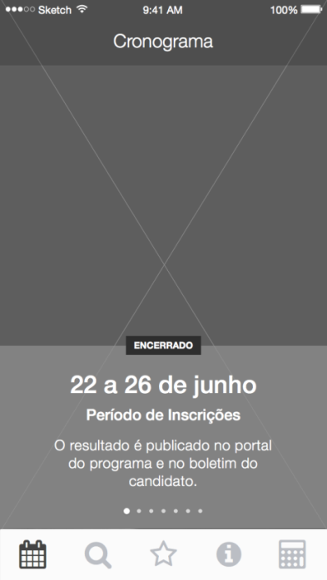

- Cenário 1 – [Nome do Item de Backlog]

Objetivo do Teste
Objetivo do teste: [Parte que informa o objetivo a ser alcançado pelo teste executado. Exemplo: “Validar o funcionamento correto do onboarding”].

Cenário de Teste
Cenário de teste: [Parte que informa o que e como deve ser executado o cenário. Exemplo: “Abrir o aplicativo pela primeira vez após a instalação”].

Critérios de Aceite
Critérios de aceite: [Parte que informa os critérios de aceite sobre a funcionalidade que está sendo testada. Exemplo: “Os ícones e texto devem estar centralizados na tela, O botão “pular”, quando acionado deve direcionar para a tela de autenticação”]

Evidência de Teste

- Aprovação
Área de negócio | Gerente do projeto
[Nome do Gestor] | [Nome do Gerente do projeto]
[Cargo / Função] | [Cargo / Função]
[Nome da Área] | [Nome da Área]
Data: ______/______/______ | Data: ______/______/______
Fiscal técnico | CGPP
[Nome do Fiscal técnico] | [Inserir o nome do representante da CGPP]
[Cargo / Função] | [Cargo / Função]
[Nome da Área] | CGPP/CGGP/DATASUS/SE
Data: ______/______/______ | Data: ______/______/______

